
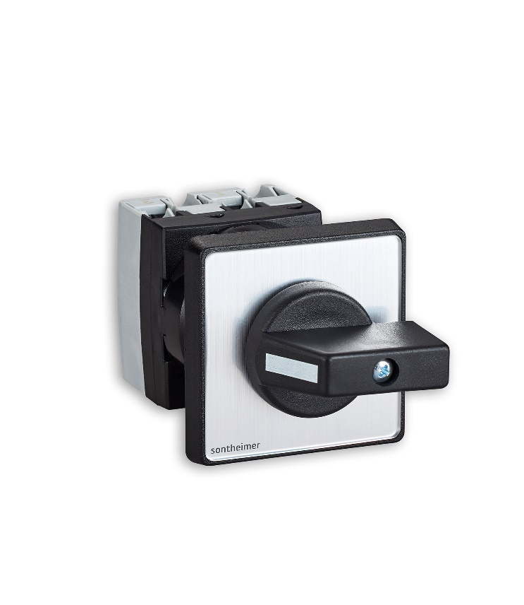 | Kamställare MÅNGA VARIANTER  Fråga oss!  • Varumärke: Sontheimer  • Antal kontakt block: Stort urval  • Montering: Många utförande  • Skyltar: Olika texter  • Märkström vid AC-21, 400 V: 10A, 25A  • Materialklass: S3618B
 | Visa alla varianter
Ge oss feedback på produktbilder och produktdata.

